Федеральное государственное автономное

образовательное учреждение

высшего профессионального образования

«СИБИРСКИЙ ФЕДЕРАЛЬНЫЙ УНИВЕРСИТЕТ»

|  |
| --- |
| Институт космических и информационных технологий |
| институт |
| Кафедра «Информатика» |
| кафедра |

**ОТЧЕТ ПО ЛАБОРАТОРНОЙ РАБОТЕ №2**

|  |
| --- |
| Недетерминированные конечные автоматы |
| Тема / Аббревиатура, слово-символ (слово-бренд) |
|  |
|  |

|  |  |  |  |  |  |  |
| --- | --- | --- | --- | --- | --- | --- |
| Преподаватель |  |  |  | А.С. Кузнецов | / |  |
|  |  | дата |  | инициалы, фамилия |  | подпись |

|  |  |  |  |  |  |  |  |
| --- | --- | --- | --- | --- | --- | --- | --- |
| Студент | КИ14-17Б |  |  |  | А.А. Артамонов | / |  |
|  | код (номер) группы |  | дата |  | инициалы, фамилия |  | подпись |

Красноярск 2016

**Цель работы**

Реализация и исследование недетерминированных конечных автоматов.

**Задача**

Построить НКА, допускающий цепочки в алфавите Z = {1, 2, 3}, у которых последний символ цепочки не появлялся в ней раньше, например w = 2321.

**Граф переходов ДКА**

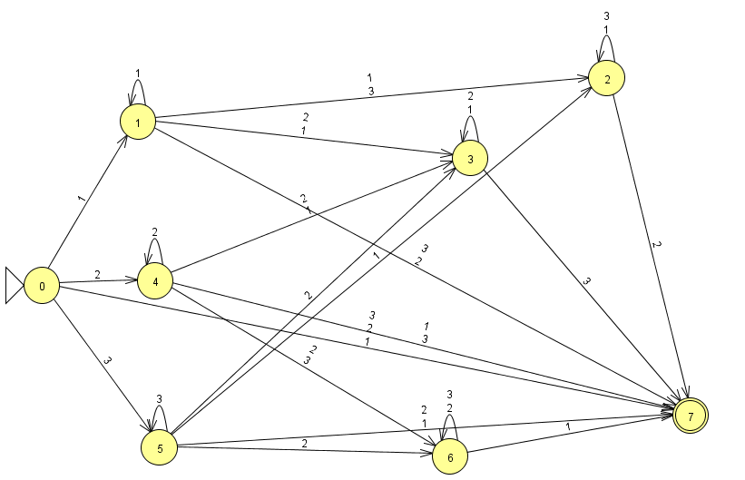

**Распознавание тестовых цепочек**

Входная строка: «123»

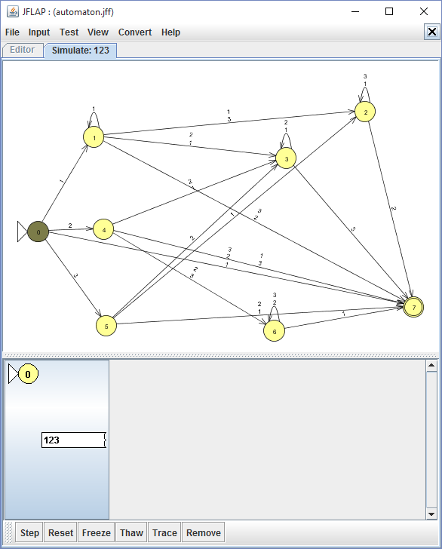 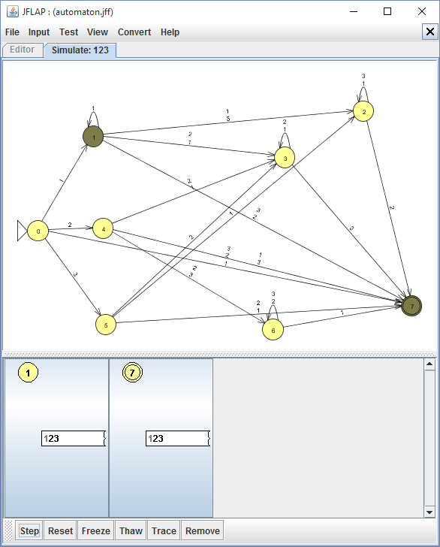

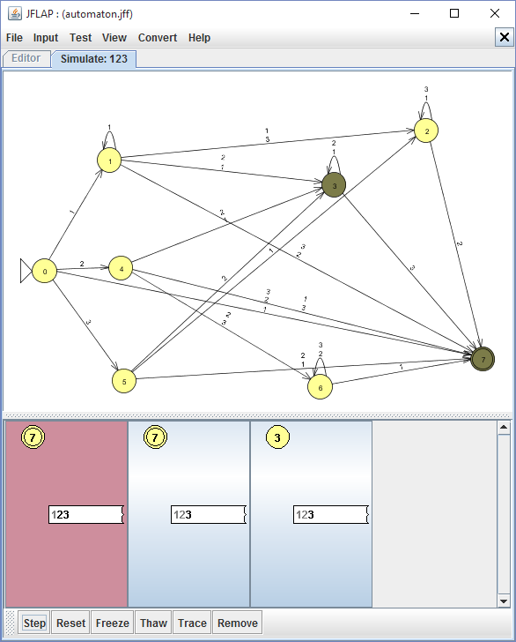 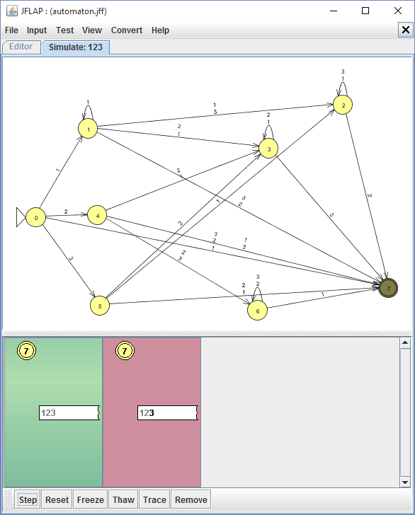

Результат – строка принята.

Входная строка: «1221»

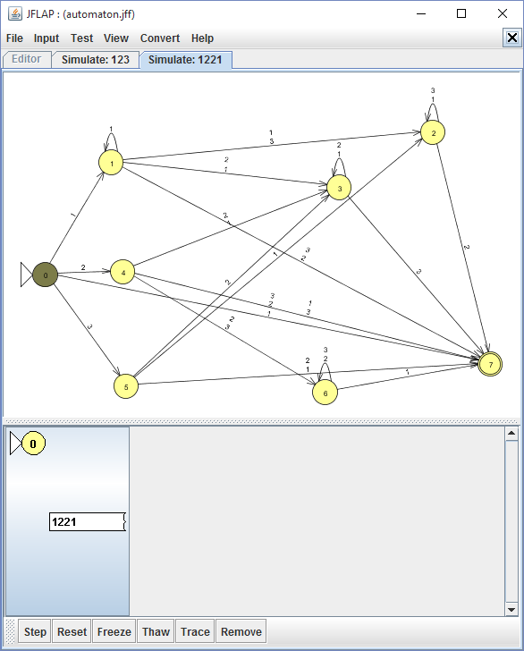 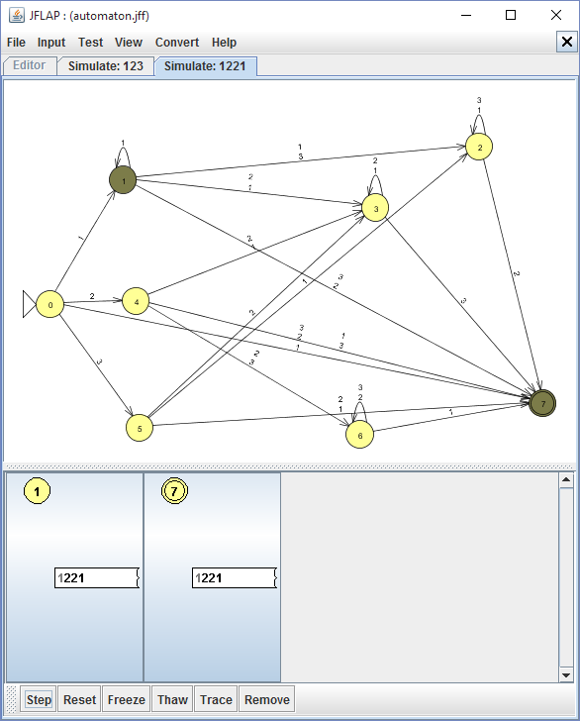

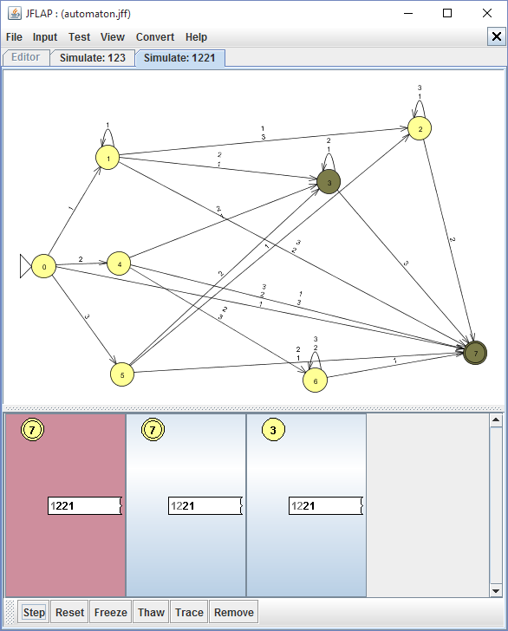 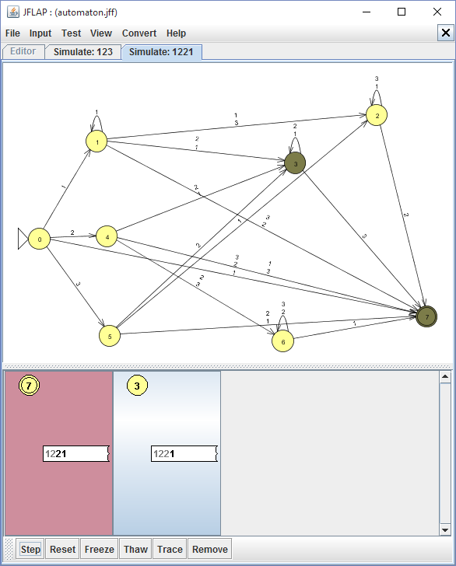

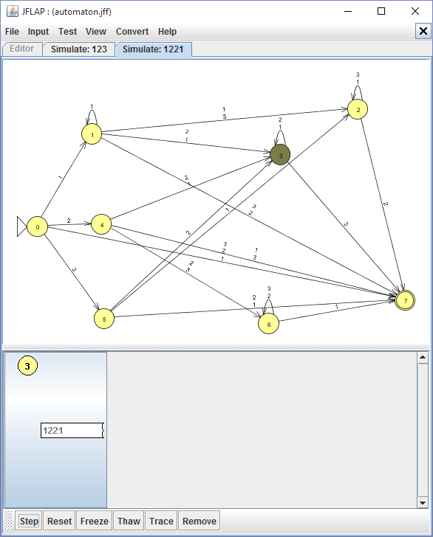 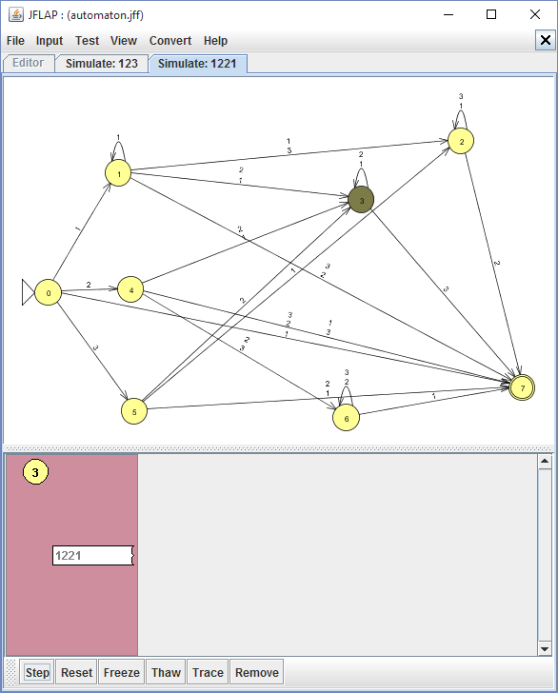

Результат – строка отвергнута.

Входная строка: «33321»

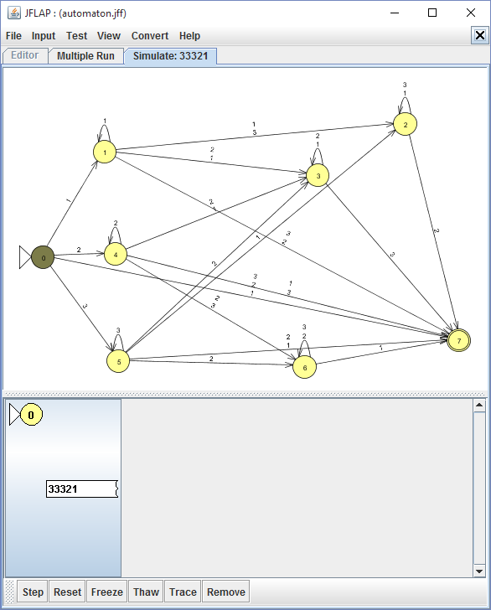 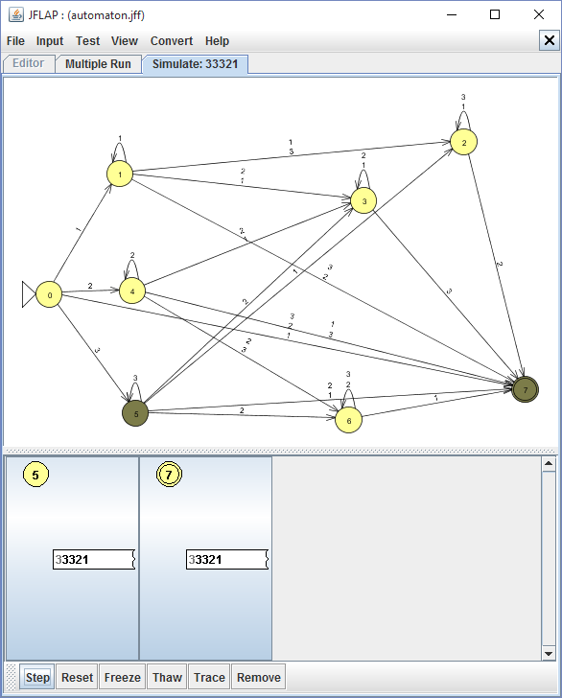

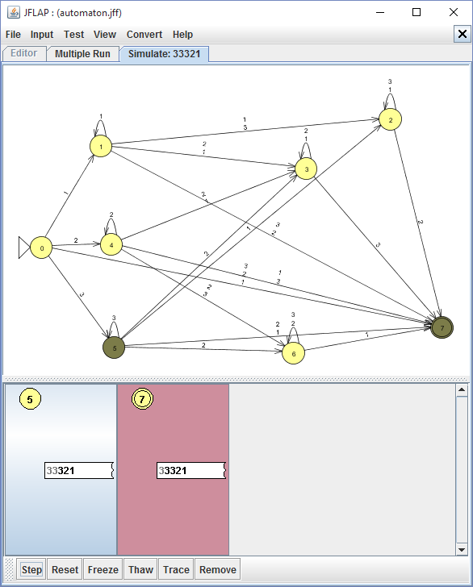 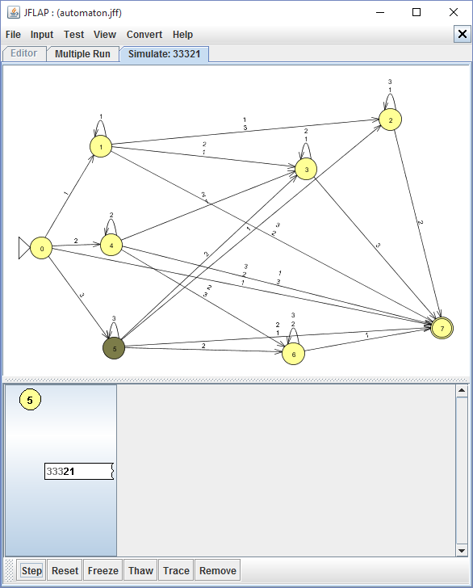

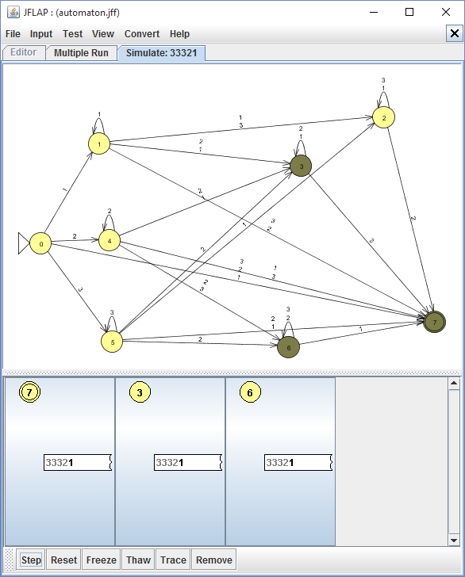 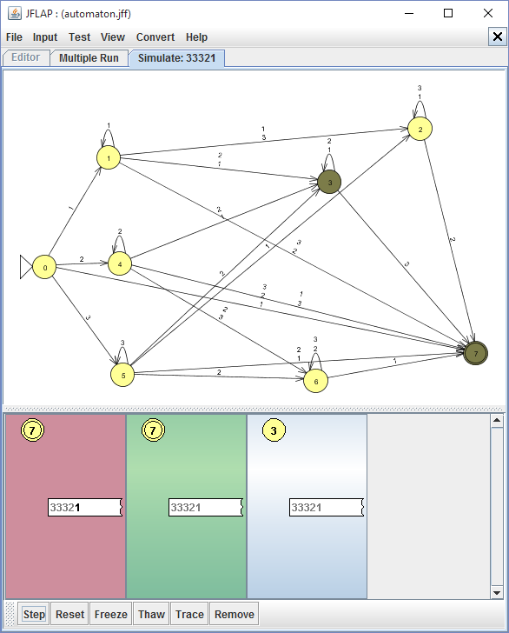

Результат – строка принята.